Беседа со старшими дошкольниками о Великой Отечественной войне на тему: День Победы 9 Мая
Задачи:
Закреплять знания детей о том, как защищали свою страну русские люди в годы Великой Отечественной войны; воспитывать уважение, любовь и благодарность к людям, защищающим Родину от врагов, ветеранам войны, заботиться о них.
Словарная работа: фашисты, Великая Отечественная война, зенитчица, пулеметчица, разведчица, снайпер, связистка, ветераны, георгиевская ленточка.
Предшествующая работа: рассматривание иллюстраций, книг о Великой отечественной войне; чтение стихотворений и рассказов о войне, прослушивание музыкальных произведений о Великой Отечественной войне; заучивание стихотворений и песен о войне.

Воспитатель

В нашей стране отмечают различные праздники: Ребята, какие праздники вы знаете? ( Ответы детей) Правильно. Молодцы.
Среди всех этих праздников, есть один праздник, который отличается от всех других.
В этот день мы радуемся за то, что наша страна стала свободной и одержала победу над фашистской Германией. И в то же время мы грустим о тех людях, которые защищая нашу родину погибли. «Как вы думаете, что это за праздник?» (Ответы детей).

Ребята прослушайте это стихотворение:
День Победы 9 Мая –
Праздник мира в стране и весны.
В этот день мы солдат вспоминаем,
Не вернувшихся в семьи с войны.
В этот праздник мы чествуем дедов,
Защитивших родную страну,
Подарившим народам Победу
И вернувшим нам мир и весну!
(Н. Томилина)

Воспитатель
День Победы празднуют 9 мая. В этом году мы празднуем 72-тую годовщину Победы в Великой Отечественной войне.
В 1941 году началась война между нашей страной и фашистской Германией. Как вы думаете зачем на нашу страну напали фашисты? (ответы детей). (Правильно, они хотели захватить нашу страну и сделать всех жителей своими рабами). Но смелый, отважный наш народ не дал этого сделать. Как вы думаете, кто защищал нашу страну от врагов? (ответы детей)
Нашу Родину защищали не только мужчины-солдаты, но и женщины. Женщины-воины с честью выполнили свой долг во всех родах войск. За время Войны они стали летчицами, танкистами, зенитчицами, пулеметчицами, разведчицами, снайперами, связистками, медсестрами.
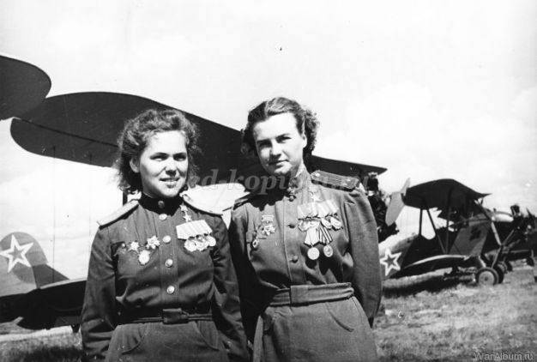

Хоть и не женское это дело воевать, но они храбро сражались с врагом. Очень много женщин стали героями нашей страны. Они были награждены орденами и медалями.
Пока велась война с врагом на поле боя, остальные люди: женщины, старики и дети трудились на заводах и полях. Они изготавливали оружие и все необходимые вещи, а также выращивали и заготавливали продукты питания. Все жители нашей страны старались помочь армии. Каждый делал все, что мог для Победы.
Посмотрите на эти старые фотографии. Что вы видите на них?
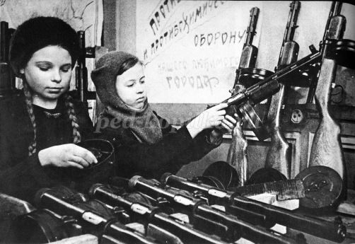

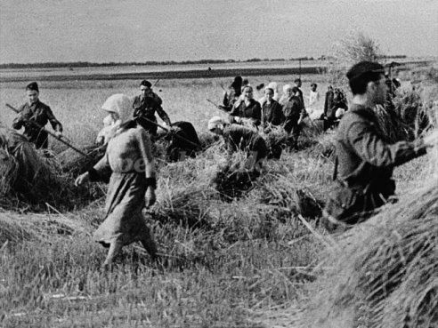
(ответы детей).
Дети трудились наравне со взрослыми, старались помочь взрослым.
Долгих четыре года шла жестокая и беспощадная война.
И 9 мая 1945 года наши войска одержали победу над войсками Германии.
Благодаря тому, что жители нашей страны были дружными, отважными и любили свою страну, они одержали победу, и не дали врагу захватить нашу страну.
Ребенок

Спасибо героям,
Спасибо солдатам,
Что мир подарили,
Тогда - в сорок пятом !!!
Вы кровью и потом
Добыли Победу.
Вы молоды были,
Сейчас - уже деды.
Мы эту Победу -
Вовек не забудем !!!
Пусть мирное солнце
Сияет всем людям !!!
Пусть счастье и радость
Живут на планете !!!
Ведь мир очень нужен -
И взрослым, и детям !!!
Воспитатель
Ребята, как называют людей которые защищали нашу страну во время войны и которые живы сейчас. (ответы детей) Правильно. Ветераны.
В этот день все люди, которые помнят и скорбят о погибших во время воины людях, и в честь тех ветеранов которые живут среди нас, прикрепляют на свою одежду, сумки, автомобили и другие предметы, георгиевскую ленточку.
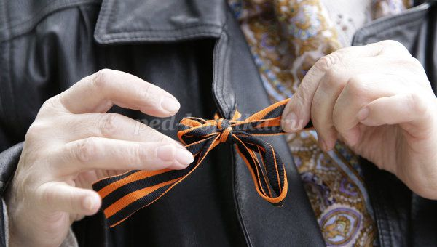
А вы, хотите таким образом выразить благодарность ветеранам? (ответы детей). Давайте и мы с вами прикрепим себе на одежду георгиевскую ленту.
И пусть эти маленькие ленточки радуют наших ветеранов , мы помним об их подвиге, мы гордимся ими! (Прикрепляем на одежду георгиевскую ленточку)

